A Földrajz szerelmesei
bucsaiildiko@gmail.com címre küld vissza (csatolt file) május 10-ig.
1. Szólánc
Írj a kipontozott helyre olyan szót, amely az elő- és az utótaggal is értelmes összetett szót alkot! (Lehetőleg földrajzi fogalmak legyenek!)
Pl. ős …föld … rengés

REMETE TÉRÍTŐ
SZÖKŐ VÍZ
KŐZET VULKÁN
HOMOK BÁNYA
KORALL ORSZÁG
CSEPP SIVATAG
TENGER FÉSZEK
TÖRPE ROBBANÁS
ADÓ MADÁR
VILÁG JÁRÁS

2. Melyikre igaz?
Gyűrű alakú változatát atollnak evezzük:
Hipocentrum:
A mi Napunk is ez:
Június 22-én itt zenitben (90⁰) delel a nap
Újholdkor és teliholdkor jelentkezik:

3. Melyik ázsiai országot jelölik a betűk?
A
B
C
D
E
C
E
A
D
B
Melyikre vonatkoznak az állítások? (Betűkkel válaszolj!)
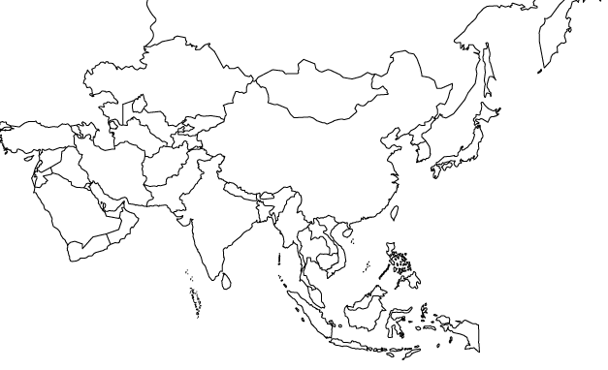
Fővárosából szép kilátás nyílik a Demavend hófödte csúcsára.
D
Egyik nagy szigetén található Borobodur a legnagyobb buddhista szentély.
Területén hullott az eddigi legtöbb évi csapadék.
Parlamentje a Nagy Népi Hurál.
Lakosságának kb. 77%-a az iszlám szunnita irányzatának követője.

